Manuel Utilisateur

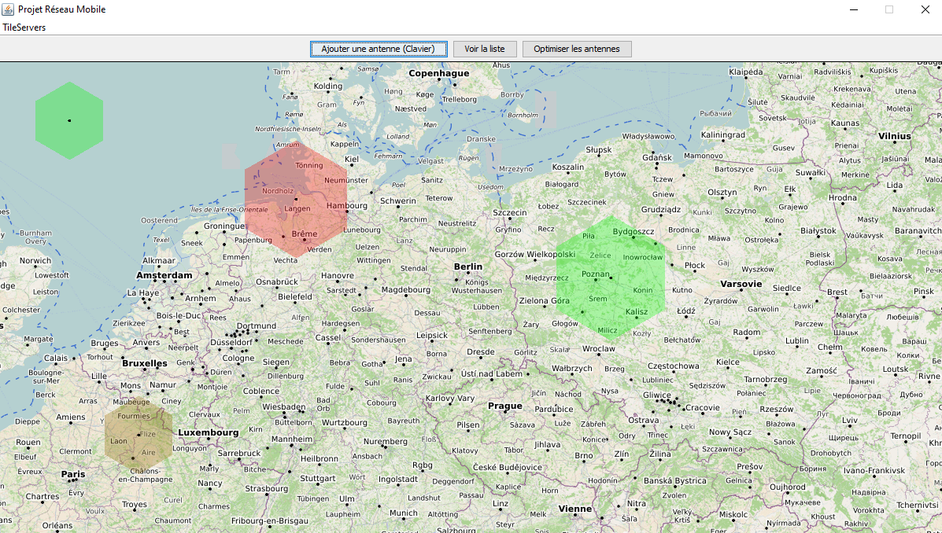

# Architecture du code

FenetrePrincipale est le centre du programme, toutes les classes passent à travers celle-ci.  
Options, MyMap envoient des commandes à Graph.  
MyMap concentre toutes les classes de map  
Graph lit les données concervées dans FenetrePrincipale  
FichierAntenne remplit les données de FenetrePrincipale

# Pré-Requis

Java 8

# Outils de développement

Java  
Swing

# Procédure de lancement

Lancer l’exécutable (.jar)

# Fonctionnalités

Visualiser les antennes sur une carte,  
Déplacer la carte,  
Ajouter une antenne  
Visualiser une antenne  
Optimiser les antennes